 | UNIVERSIDADE FEDERAL DO CEARÁ  FACULDADE DE MEDICINA  NÚCLEO DE PESQUISA E DESENVOLVIMENTO DE MEDICAMENTOS - NPDM  COMISSÃO DE ÉTICA NO USO DE ANIMAIS - CEUA | 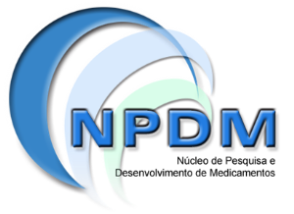

FORMULÁRIO DE SOLICITAÇÃO DE ADENDO | Versão 2

I. IDENTIFICAÇAO DO PROJETO

- Título:
- Número de aprovação do projeto junto à CEUA-NPDM:
- Pesquisador Responsável:
- Colaborador Principal:
- Título modificado e atualizado (preencher se houver mudança do título):
- Colaborador(es) Adicionado(s) (preencher se houver adição de colaborador):
- Número de animais aprovado anterior ( ) + adicionado ( ) e total ( ) (preencher se houver alteração do número de animais).

II. JUSTIFICATIVA DA SOLICITAÇÃO DO ADENDO:
(se houver necessidade de alteração do número de animais descrever especificadamente os grupos e o número de animais de cada grupo).

III. PRAZOS:

1. Prazo Inicialmente aprovado:
2. Novo prazo solicitado:

Fortaleza, XX de XX de 202X.

_____________________________________________

Assinatura do Orientador

